Ekonomik Güven Endeksi, Temmuz 2019 (30.07.2019)
Ekonomik güven endeksi 80,7 oldu
Ekonomik güven endeksi Haziran ayında 83,4 iken, Temmuz ayında %3,3 oranında azalarak 80,7 oldu. Ekonomik güven endeksindeki düşüş, tüketici, reel kesim (imalat sanayi), hizmet ve perakende ticaret sektörü güven endekslerindeki düşüşlerden kaynaklandı.
Temmuz ayında tüketici güven endeksi 56,5 değerine, reel kesim güven endeksi 96,6 değerine, hizmet sektörü güven endeksi 83,5 değerine ve perakende ticaret sektörü güven endeksi 90,4 değerine geriledi. Temmuz ayında inşaat sektörü güven endeksi ise 52,4 değerine yükseldi.
Ekonomik güven endeksi, Temmuz 2019
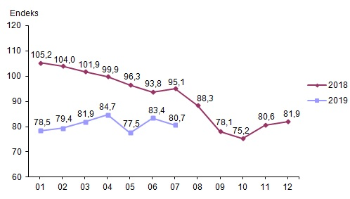
Ekonomik güven endeksi, sektörel endeksler ve değişim oranları,
Temmuz 2019
